**SISTEM INFORMASI GEOGRAFIS SMA NEGERI DI KOTA PALEMBANG**

Joko Setiawan, Yesi Novaria Kunang, Eka Puji Agustini

Jurusan Sistem Informasi, Fakultas Ilmu Komputer, Universitas Bina Darma

Jalan Jenderal Ahmad Yani No.12 Palembang

Email : joko.setiawan.bell@gmail.com

**Abstrak.**SMA Negeri yang ada di kota Palembang sangatlah banyak. Banyak masyarakat tidak mengetahui informasi tentang SMA Negeri dan fasilitas di sekolah yang ada di kota Palembang. Dinas Pendidikan kini telah mengupayakan berbagai hal supaya masyarakat kota Palembang mengetahui lokasi-lokasi Sma Negeri yang tesebar luas di kota Palembang. Pemanfaatan teknologi informasi di zaman sekarang ini sangatlah berguna untuk penyampaian informasi kepada masyarakat luas dan berbagai kalangan, sehingga penggunaan teknologi informasi yang digunakan dapat bermanfaat bagi masyarakat khususnya kota Palembang mengetahui SMA Negeri mana yang akan di pilih atau mendaftar menjadi murid SMA Negeri. Maka di perlukan website-website atau aplikasi untuk menemukan lokasi sekolah tersebut dan mudah digunakan atau dimengerti untuk setiap penguna dan saat ini penulis melakukan penelitian dan pembuatan program aplikasi website yang berjudul sistem informasi geografis SMA Negeri di kota Palembang yang meliputi tentang nama SMA Negeri, alamat, fasilitas, serta gambar foto sekolah tersebut dan profil tentang Diknas Pendidikan kota Palembang serta informasi lainnya.

Kata Kunci : *SMA Negeri Kota Palembang, Public, Web*

1. **Pendahuluan**

Pendidikan merupakan faktor utama dalam pembentukan pribadi manusia, yang sangat beperan dalam membentuk baik atau buruknya pribadi manusia. Pemerintahan Pusat bersama dengan Pemerintahan Daerah pun sangat serius menangani bidang pendidikan.

Pada Dinas Pendidikan (Diknas) belum pernah atau belum ada aplikasi penunjang berupa aplikasi sistem informasi geografis (SIG) dalam melihat serta informasi aset-aset SMA Negeri di kota Palembang yang memiliki 22 SMA Negeri. Sistem ini untuk memudahkan menyediakan informasi lengkap mengenai SMA Negeri di kota Palembang, mulai dari lokasinya, alamat, kecamatan, beserta keterangan lainnya mengenai SMA Negeri tersebut agar berguna bagi masyrakat atau pelajar yang membutuhkannya.

Sistem Informasi Geografis untuk pemetaan SMA Negeri ini dapat menyajikan informasi seperti nama SMA Negeri, alamat, kecamatan, dan lain-lain. Sistem Informasi Geografis ini diupayakan untuk menjadi sarana mengakses informasi yang cepat.

Dimana menurut kristanto (2008:13), Sistem informasi adalah kumpulan dari perangkat keras dan perangkat lunak komputer serta perangkat manusia yang akan mengolah data menggunakan perangkat keras dan perangkat lunak tersebut.

Menurut Barus dan Wiradisastra (2000), Sistem Informasi Geografis atau *Geographic Information System* adalah suatu sistem informasi yang dirancang untuk bisa bekerja dengan data yang dapat bereferensi spasial atau dengan kata lain suatu Sistem Informasi Geografis ialah suatu sistem basis data dengan kemampuan khusus untuk bisa menangani data yang bereferensi keruangan (spasial) juga bersamaan dengan seperangkat operasi kerja.

Berdasarkan latar belakang diatas maka penulis ingin mengangkat masalah tersebut sebagai bahan penelitian dan sekaligus menjadi topik dalam penulisan skripsi dengan judul **“*Sistem Informasi Geografis SMA Negeri Di Kota Palembang”.***

1. **Metodelogi Penelitian**
2. **Metode Penelitian**

Menurut Davision, Martinsons & kock(2004), metode *Action Research*dibagi menjadi 5 bagian yaitu melakukan diagnosa, melakukan rencana tindkan, melakukan tindakan, melakukan evaluasi, pembelajaran. metode yang digunakan dalam penelitian ini adalah metode *Action Research* merupakan salah satu bentuk rancangan penelitian, dalam penelitian tindakan peneliti mendeskripsikan, menginterprestasi metode *Action Research* tersebut. *Action Research* dalam pandangan tradisional adalah suatu kerangka dimana terjadi antara si peneliti dan dengan *client* dalam mencapai tujuan.

1. **Metode Pengembangan Sistem**

Metode *waterfall* merupakan metode ini sering digunakan dalam membuat penelitian ini. Inti dari metode *waterfall* adalah membuat suatu sistem dilakukan secara berurutan dan teratur. Jadi jika langkah ke-1 belum dikerjakan, maka langkah 2 tidak dapat dikerjakan. Jika langkah ke-2 belum dikerjakan maka langkah ke-3 juga tidak dapat dikerjakan, begitu seterusnya. Secara otomatis langkah ke-3 akan bisa dilakukan jika langkah ke-1 dan ke-2 sudah dilakukan. Langkah-langkah diatas tersebut dapat dilihat pada gambar 1 model *waterfall.*

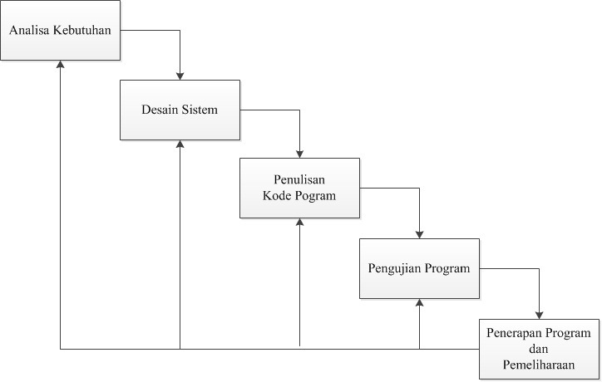

**Gambar 1Model *waterfall***

1. **Analisis dan Perancangan**
2. **Analisis Kebutuhan Sistem**

Menurut Fathansyah (2007), Analisis kebutuhan sistem digunakan untuk mengidentifikasi terhadap kebutuhan sistem baru. Kebutuhan sistem meliputi analisis kebutuhan *user*, kebutuhan *admin*, dan analisis kebuthan sistem informasi geografis.

1. **Analisis dan Perancangan Masalah**

Berdasarkan analisis yang sedang berjalan pada Dinas Pendidikan kota Palembang dalam menyimpan data-data daftar nama serta alamat SMA Negeri kota Palembang, yaitu admin yang biasanya memiliki tugas dalam penginputan data informasi daftar-daftar nama dan alamat SMA Negeri kota Palembang di dinputkan atau di ketik di *MS. Word* kemudian data tersebut disimpan di dalam lemari *file* data tersebut disimpan dalam *hardcopy* dan *softcopy*

1. **DFD Level 0**

Pada DFD Level 0 ini terdapat 2 entitas luar yaitu : admin sebagai pengolah sistem, Pengunjung sebagai pengguna sistem. Pada gamba 4.1 seperti tellihat pada gambar dibawah ini.



**Gambar** 2 DFD Level 0

1. **DFD Level 1**

Pada DFD level 1 merupakan penjabaran dari sistem yang akan di usulkan dari DFD Level 0 dimana pada level ini lebih banyak menjelaskan tentang sistem yang di buat oleh *admin*. Dimana pada level ini menjelaskan tentang beberapa proses yaitu proses login, data daerahsma, data posisi daerah sma, detail sekolah, input foto serta data peta dan data yang telah di proses akan disimpan pada data-data yang telah disesuaikan.



**Gambar 3 DFD Level 1**

1. **Rancangan Basis Data**

Perancangan basis data pada sistem ini meliputi pembuatan tabel-tabel basis data. Perancangan sistem ini menggunakan teknik ERD sebagai dasar pembuatan tabel-tabel basis data pada sistem ini. Pada sistem ini data yang berkesinambungan hanya berupa data daerah sma serta posisi daerah sma dimana data daerah SMA terkoneksi dengan data posisi daerah SMA. Data yang terkoneksi akan menghasilkan data baru yang berupa data peta SMANegeri, sehingga data peta diambil dari data daerah SMA dan posisi daerah SMA.



**Gambar 4***ERD*

1. **Hasil Dan Pembahasan**
2. **Hasil**

Hasil dari penelitian ini adalah sebuah sistem informasi geografis SMA Negeri di kota Palembang yang dibuat menggunakan *Macromedia Dreamweaver cs3* yang berisikan satu *database* dan lima tabel adapun penjelasannya sebagai berikut :

1. **Halaman Utama**

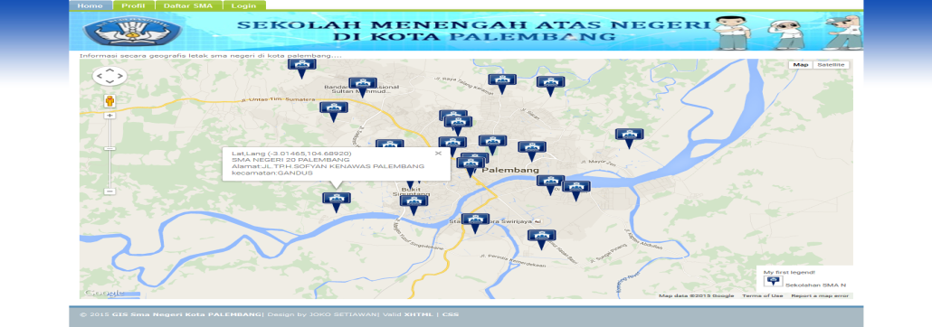

Gambar 5 Halaman Utama

1. **Halaman Daftar Nama SMA**

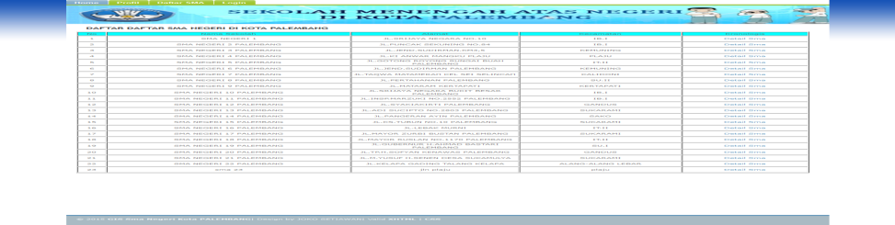

Gambar 6 Halaman Daftar Nama SMA

1. **Halaman Detail Sekolah**

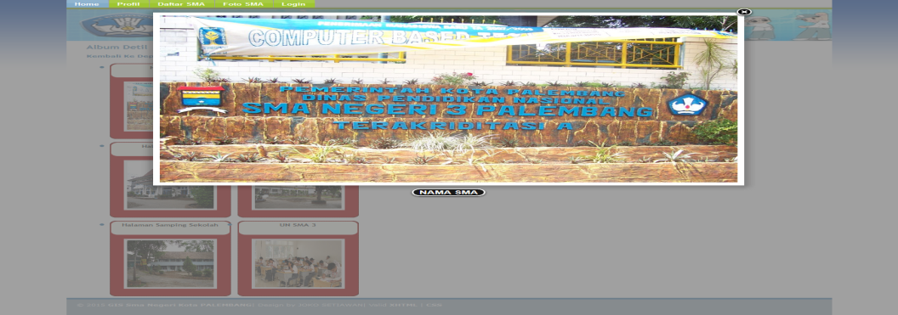

Gambar 7 Halaman Foto Sekolah

1. **Halaman Foto Sekolah**

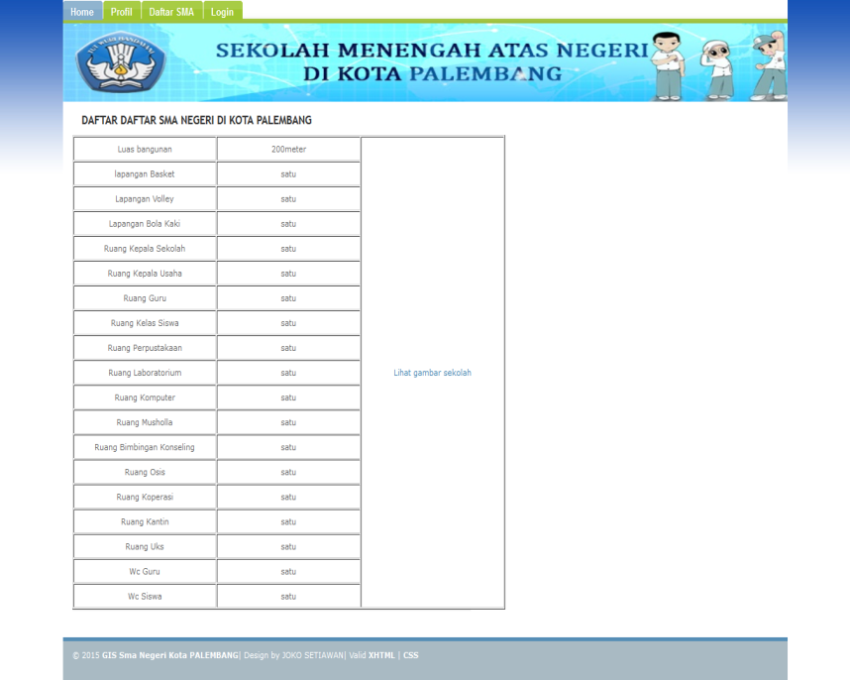

Gambar8Halaman Detail Sekolah

1. **Pembahasan**

Dalam menjalankan program ini sudah pasti pada leptop atau pc yang digunakan terhadap *software* yang digunakan untuk membuat *webgis* tersebut. Jadi untuk menjalankan program ini harus terlebih dahulu membuka *browser* dan mengetikkan [*http://localhost/smanegeri/*](http://localhost/smanegeri/)*,* maka akan langsung tampil halaman home webgis, sedangkan untuk menampilkan halaman login admin mengklik tombol Login dan memasukan username dan password. Dan admin bisa menginputkan data dari menu-menu yang ada di control panel administration.

1. **Penutup**

**Simpulan**

Berdasarkan hasil penelitian yang penulis lakukan pada Pemetaan daerah SMA Negeri berbasis sistem informasi geografis di kota Palembang :

1. Penelitian ini menghasilkan sebuah webgis. Dengan menggunakan *Macromedia Dreamweaver CS3.*
2. Dengan adanya *webgis* ini dapat membantu user untuk mengetahui lokasi Sma Negeri yang tersebar luas di kota Palembang.

**Daftar Rujukan**

1. Barus, B. dan Wiradisastra U.S. (2000). *Sistem Informasi Geografi; Sarana Manajemen Sumberdaya*. Bogor: Laboratorium Pengindraan Jauh dan Kartografi Jurusan Tanah Fakultas Pertanian IPB.
2. Davision, Martinsons & kock2004.*action-research penelitian-tindakan*Yogyakarta
3. Fathansyah, 2007. *Analisa dan Perancangan Sistem Informasi*. Yogyakarta : Andi Offset.
4. Kristanto, Andri. 2008. *Perancangan Sistem Informasi dan Aplikasinya.* Yogyakarta : Gama Media.